חקר חלופות:

חלופה א': פיתוח תוכנה מלא של האפליקציה ע''י בית תוכנה.

יתרונות: התאמה מלאה לצורכי הלקוח. תמיכה לאחר הפיתוח.

חסרונות: עלויות גבוהות מאוד, זמן פיתוח ארוך.

חלופה ב': פיתוח תוכנה ע''י סטודנטים - פיתוח אפלקיציה כחלק מפרויקט גמר של סטודנטים.

יתרונות: עלות מזערית והתאמה מלאה לדרישות הלקוח.

חסרונות: תלות במידת המקצועית של הסטודנטים, תמיכה מוגבלת לאחר גמר הפרויקט.

חלופה ג': מערכת מדף - אתר או מערכת קיימת שנותנת מענה לצורכי הלקוח.

יתרונות: זמן הקמת המערכת קצר מאוד.

חסרונות: אין התאמה מלאה לצורכי הלקוח. חוסר גמישות לדרישות הלקוח.

חלופה ד': open source קוד פתוח ברשיון חופשי

יתרונות: עלות בסיסית נמוכה.

חסרונות: אין התאמה מלאה לצורכי הלקוח. יתכנו עלויות נוספות של פיתוח במידה ויהיה צורך להתאים את המערכת לצורכי הלקוח.

בחינת חלופות:

בהתאם לדרישות הלקוח חלופה ג' וחלופה ד' אינן רלוונטיות מכיוון שלא קיימת מערכת מדף או מערכת open source שעונה על רוב צורכי הלקוח.

הערכת חלופות:

לאחר התייעצות עם הלקוח ולמידת דרישותיו גובשו המאפיינים הבאים:

* חלוקת שיקולי המערכת היא 80% כלכלי ו 20% איכותני.
* על אפליקציית ה – web להיות קלה ואינטואיטיבית אשר מתאימה לשימוש עבור ילדים, מפקחים ומורים.
* על המערכת לענות על כל דרישות הלקוח.
* עלות המערכת חייבת להיות מינמלית ככל האפשר בגלל תקציב מוגבל של הלקוח.

אילוצי ישימות:

על המערכת לעמוד בדרישת העלות הנמוכה. על המערכת לתת מענה לצורכי הלקוח.

משקל כלכלי – 80% משקל עלות כלכלית – 20%.

עץ הערכה:

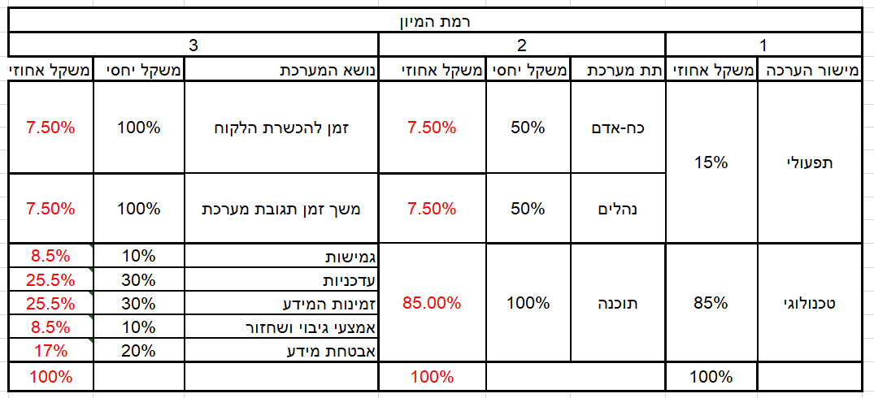

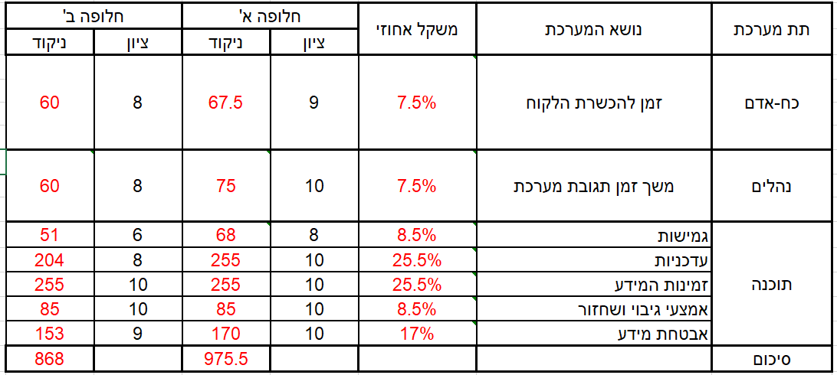

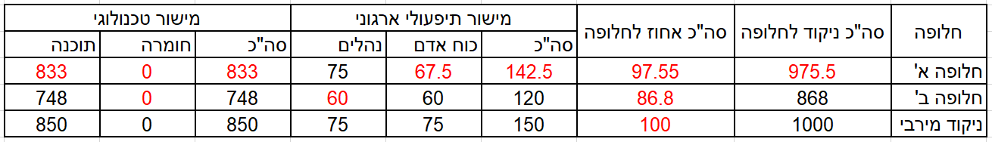סיכום:

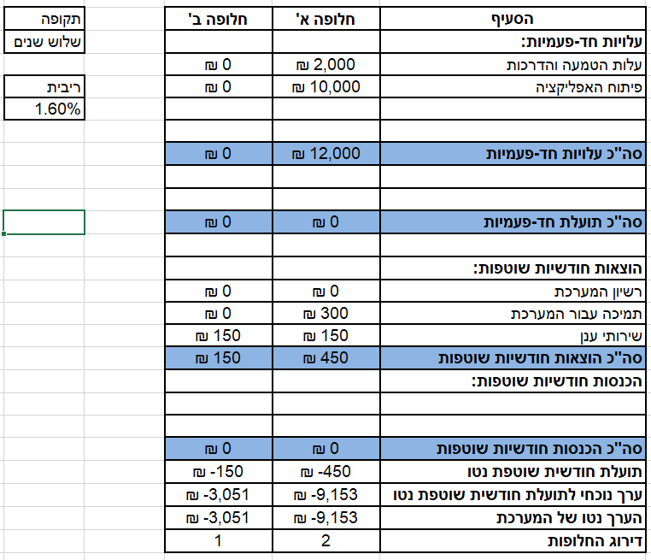ניתוח כלכלי:

ניתוח כלכלי-איכותי

|  |  |  |
| --- | --- | --- |
| **הגורם** | **הצעה א'** | **הצעה ב'** |
| **נרמול העלות** | 96.6 | 100.0 |
| **תועלת (0...1)** | 0.832 | 0.808 |
| **נרמול התועלת** | 100.0 | 97.05 |
| **ציון** | 97.28 | 99.41 |

גרף רגישות החלופות

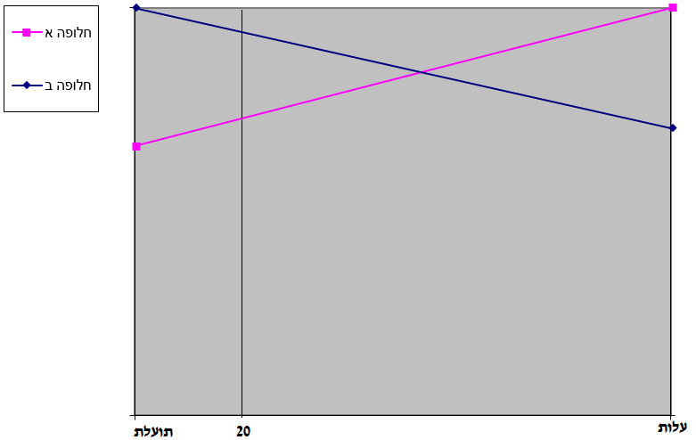

בחירת חלופה :

החלופה שבה נבחר היא חלופת פיתוח תוכנה ע"י סטודנטים אשר עומדת בדרישות הלקוח וכפי שניתן לראות חלופה זו עדיפה מבחינת עלויות וגם מבחינת תועלת איכותית.

חלופה זו עדיפה מכיוון שהיא עומדת בדרישות התקציב הקשיחות של הלקוח, ולכן חלופה זו עדיפה על פני האחרות.